

Hengyi Industries Sdn Bhd

恒逸实业（文莱）有限公司

公用工程部

设备工作周报

（2020年05月04日-2020年05月10日）

**一、装置/单元运行情况**

1、**二循：**循环水泵P-201A/B运行，CWT-201A/B风机运行，各设备运行正常。

2、**厂前区制冷站：** WCH-001C投运正常，WCH-001A/B/D备用。冷冻水泵P-001B/D运行正常，P-001A/C备用。冷水出水温度11.0℃，冷水回水温度13.8℃。冷冻水流量：884m3/h。因负荷偏低，热水阀卡量限制。

3、**空分空压：**

空压机K-001ABDEF运行正常。

|  |  |  |  |  |  |  |
| --- | --- | --- | --- | --- | --- | --- |
| 位号 | 电机轴承  温度℃ | 压缩机振动μm | | | 出口压力MPa | 出口流量Nm³/h |
| 一级 | 二级 | 三级 |
| 5701-K001A | 56.6 | 16.2 | 18.6 | 19.1 | 0.857 | 13239 |
| 5701-K001B | 66.7 | 12.9 | 9.1 | 10.6 | 0.8601 | 12006 |
| 5701-K001C | 备用 | — | — | — | — | — |
| 5701-K001D | 61.3 | 17 | 8.6 | 12.5 | 0.8586 | 12476 |
| 5701-K001E | 60.7 | 13.5 | 19.7 | 9.5 | 0.8566 | 13061 |
| 5701-K001F | 58.7 | 18.9 | 7.8 | 12.9 | 0.8535 | 11324 |

仪表风干燥器DR-001C运行正常，DR-001A/B备用。干燥气量12648Nm³/h（仪表风+工厂风）。

膨胀机ET001-A运行，轴瓦温度最高54.2℃，振值最高10.04μm，转速12882rpm，膨胀机进口温度-143.8℃，出口温度-182.5℃。

空分系统运行正常：SV-001液位60.9%，SV-002A/B液位68.3%、70.1%。

氮气管网：0.60MPa:11761m³/h； 2.5MPa: 531Nm³/h； 0.85MPa:754Nm³/h。

4、**热水站：**泵P101B/D进行运行；热水缓冲罐液位12.4m；供水温度控制在108.0℃左右波动。

5、**给水及消防加压泵站：**生产及生活水运行正常，稳压泵自动运行稳定管网压力。消防系统已投自动运行。

6、**装置区制冷站：**冷冻机组WCH-001A运行，冷冻水回水温度：10.74℃、供水温度：7.82℃。冷冻机组WCH-002B运行，冷冻水回水温度：9.78℃、供水温度：8.37℃，因配电室负荷低，热水阀卡量。

7、**一循与湖水利用：**循环水大泵运行3台，小泵运行1台，一大一小两台泵备用。风机运行6台，无备用。水质控制正常。

每周湖水单元间歇运行，每次产水1500t～2000t。

8、**污水处理及回用设施：**含盐及含油生化系列药剂投加，水质处理正常运行。

碱渣单元运行正常。

废气处理单元运行正常。

9、**雨水监控池：**本周清理事故池淤泥。

10、**厂外排洪：**雨水池前雨排沟内设置吸油毡，预防热电部漏油污染雨水系统。安装隔油壁板阀。

**二、主要设备消缺工作**

**1、空分空压：**

1)2020年5月5日，膨胀机B切换至A运行，将B机组喷嘴仪表风软管更换为新软管，A机运行正常。B机停运后，出现油压波动现象，进行调整后，观察运行油压。

2）空分空压氮气管线结露，保温施工未完。

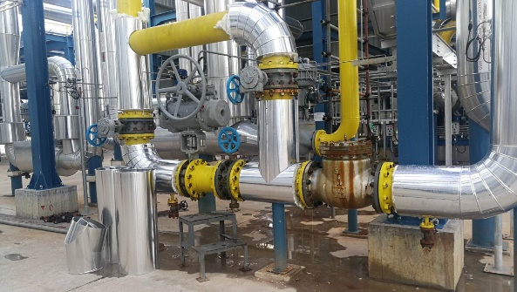

**2、厂前区制冷站：**

1）无检修。

**3、Ⅱ循：**

1）无检修

**4，热水站：**

1）无检修

**5、Ⅰ循：**

1）2020年5月6日，班组发现5111-P101C泵电机温度升高至900C，联系电气检查后，将电机进行单机调试，调试正常后，现运行正常。

2）2020年5月6日，I循挡水板部分腐蚀，联系设备检修全部完成铝板。

**6、装置区制冷站：**

1）无检修

**7、给水及消防加压泵站：**

1）无检修

**8、污水处理场：**

1）2020年5月8日，巡检发现5152-P2010A泵振动上升，联系检修拆检发现叶轮被异物堵塞，清理出填料等杂物，更换轴承，运行正常。

**原因分析：**\* 泵入口无过滤网，易被填料堵塞

* 轴承箱呼吸帽防雨较差，轴承箱进水。

**处理措施：**\* 泵入口增加过滤器。

* 轴承箱新加工的呼吸帽已采购到位，后续安装。

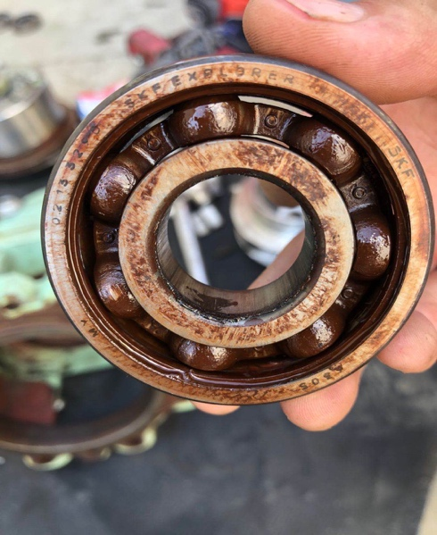

2）2020年5月4日，班组发现5152-P3002A泵不上量，拆检发现叶轮被异物堵塞，清理出填料等杂物，清理后 运行正常。

3）目前主装置碱渣排放量远超设计值，碱渣处理2台500m3碱渣罐已近满液位。工艺考虑将部分碱渣排进调节罐直接进生化系统处理。2020年5月8日，管道改造完成。

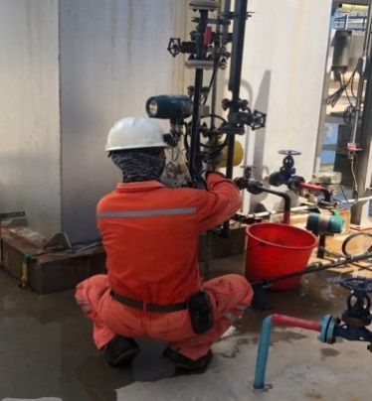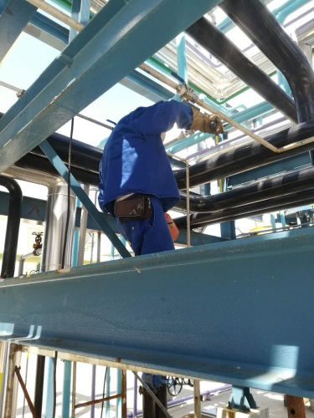

**9、雨水监控及事故池：**

1）2020年5月5日，事故池已清理事故池焦化灰渣共302桶，分为4车外送至热电。

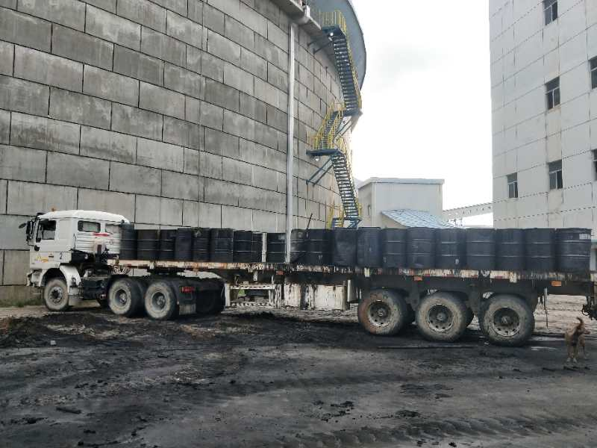

2）2020年5月5日，雨水监控池1#入水口2#壁板阀损坏，阀杆弯曲损坏，已更换阀杆，运行正常。

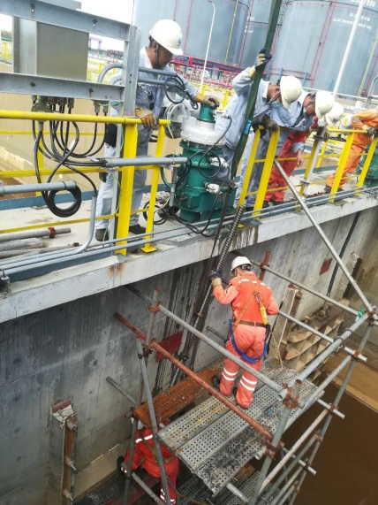

3）巡检发现雨水大泵5131-P05A电机顶部非驱动端轴承箱漏油，及时联系电气及设备检修人员，检查确认为轴承箱内冷却盘管泄漏，造成水进入轴承箱。现安排电气专业先拆卸电机风扇及风道，计划安排设备检修部拆卸轴承箱检修。

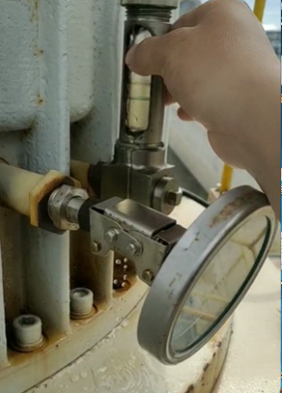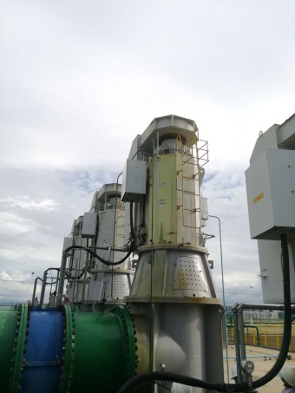

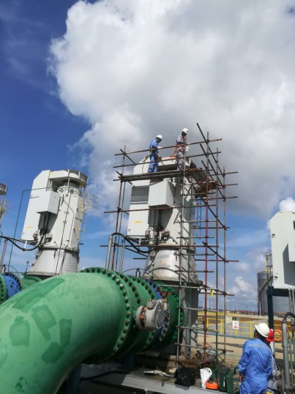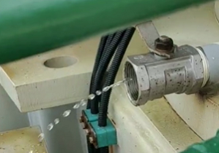

**10、厂外排洪：**

1）无检修

**三、重要设备故障处理及原因分析**

本周无重要设备检修。

**四、机泵检修情况统计**

|  |  |  |  |  |  |  |  |  |
| --- | --- | --- | --- | --- | --- | --- | --- | --- |
| **装置/单元** | **机泵总数** | | | | **更换零部件数量** | | | |
| **离心泵** | | **往复泵** | | **轴承** | **机封** | **膜片** | **其它** |
| **运行** | **备用** | **运行** | **备用** |
| 空分空压 | 7 | 8 |  |  |  |  |  |  |
| 厂前区制冷站 | 15 | 15 | 0 | 0 |  |  |  |  |
| Ⅱ循 | 4 | 2 | 1 | 2 |  |  |  |  |
| 热水站 | 1 | 5 |  |  |  |  |  |  |
| Ⅰ循（含湖水利用） | 11 | 10 | 10 | 8 |  |  |  |  |
| 装置区制冷站 | 16 | 16 | 0 | 0 |  |  |  |  |
| 给水及消防加压泵站 | 7 | 15 |  |  |  |  |  |  |
| 污水处理场 | 42 | 39 | 16 | 20 | 2 |  |  |  |
| 雨水监控及事故池 | 3 | 17 | 0 | 0 |  |  |  |  |
| 厂外排洪及污水提升泵站 | 4 | 7 | 0 | 0 |  |  |  |  |
| **汇总** | 321台 | | | | 故障数量： **1台** | | | 故障率：  **0.3%** |

**五、其它工作**

1）相关月报编制并上报。

**六、遗留及需要协调的问题**

无。

**七、下周主要工作计划**

1、一循视情况安排剩余A、F冷却塔风机叶片角度调整。

2、配合继续清理事故水池焦化灰渣。

3、雨水提升泵P05A电机轴承箱冷却水盘管泄漏处理。